**高一年级《音乐鉴赏》 第6课时 《看秧歌》 学程拓展**

**一、阅读资源**

东北民歌、东北二人转以及东北大秧歌统称为东北民间音乐，这三者之间相辅相成，是东北民间音乐的精华。众所周知，东北人具有为人豪爽的性格，这一特点在东北民歌上体现的淋漓尽致，唱腔具有尽情挥洒的属性，所采用的语言也较为通俗、坦诚，与此同时，东北人将丰富的感情附加于东北民歌当中，东北民歌在表达形式方面也较为丰富，艺术形式亦独树一帜。总而言之，东北民歌是东北人民勇敢精神、勤劳作风及火热情怀的集中体现。而对东北二人转来说，鉴于其具有通俗易懂、形式简单的特点，且表达内容来源于日常生活，因而达到了无人不知无人不晓的高度，值得注意的一点是，在历史的发展的长河中，并未赋予传统的二人转固定的名字。东北民歌的发展深受东北地方戏——二人转的影响，两者互相影响，促进东北民歌的发展，东北民歌在改编创作和演唱方面更多的融入地方戏“二人转”的曲调以及唱腔的部分手法，不仅开启了东北民歌的先河，也成就了东北二人转的艺术特点。

东北地区民间歌曲，被广泛地统称东北民歌，主要流行和传唱在东北地区，歌词是把人民生活的语言进行诗意化。环境影响人的性格，空旷的地貌使得东北人养成了直爽洒脱的性格，而这一性格特点在民歌当中体现的淋漓尽致。东北二人转唱腔对于东北民歌的曲调印象颇深，在此基础上，东北民歌具有高亢嘹亮，旋律宽广，气韵悠长的特点，极具生活情调，是人民日常生活的反映。在我国，人民对于东北民歌的认知程度非常高，大家都较为熟悉。众所周知，演唱、表演二者之间是相辅相成、共同存在的。基于东北民歌的表现形式简单、通俗易懂，在东北地区的普及程度极高，深受老百姓的欢迎。它是东北地区生产、生活等方面的一个比较具有代表性的音乐表现形式，反映了东北人民的生活景象。

从许多东北民歌的内容中，我们可以了解到达斡尔族、鄂伦春族、鄂温克族，东北地区的地理位置，显示其又是一个属于多民族环境的区域，区域的交界，毗邻的国家有朝鲜、俄罗斯、蒙古等国家，不同民族有不同的音乐体裁，地域之间的交往和流动，又形成了许多风格迥异，既有个性又有共性的表现形式。东北民歌的丰富多彩性，其历史和文化的传承发展，是非常值得我们去挖掘和探究。

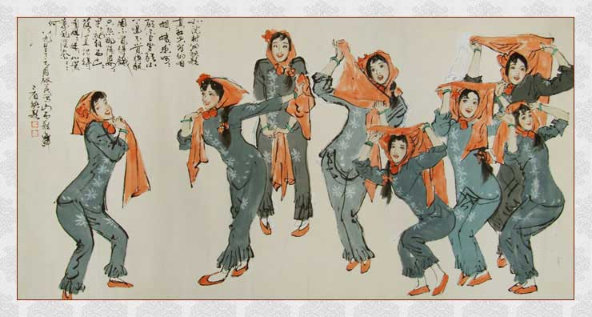**【资源来源】**

文章名称：以歌曲《看秧歌》为例

—浅析东北民歌的演唱特点

作者：杨萍

硕士专业学术论文：上海师范大学

日期：2017 年3月

**二、视听拓展资源**

**（一）欣赏音响光盘推荐：《月牙五更-中国东北民歌2》**

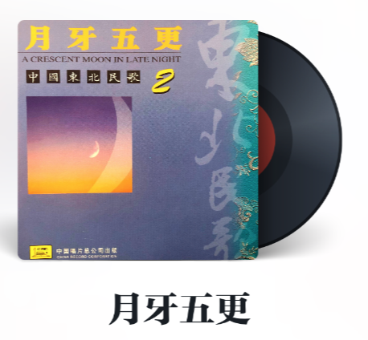

**【资源来源】**

演唱/演奏:群星

来源：“学习强国”学习平台

推荐资源简介：东北民歌专辑，集

纳《看秧歌》、《正对花》、《回娘家》、

《月牙五更》等经典曲目。

**（二）赵本山、宋祖英：《双回门》**

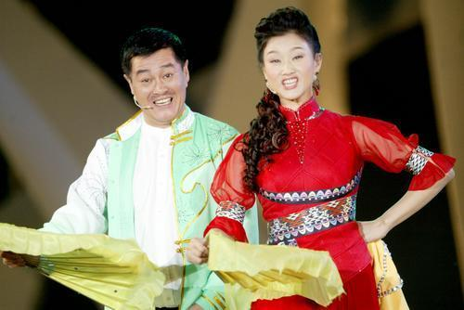**【资源来源】**

搜狐视频：CCTV3-同一首歌走进“世博园”。时任“世博园”的形象大使赵本山与宋祖英联袂表演的二人转《小回门》。宋祖英作为一位民族歌唱家将东北二人转唱得如此传神，将二人转的唱、说、扮、舞、绝、表演得淋漓尽致，深受现场观众的喜爱。